Politécnico do Porto

Escola Superior de Media Artes e Design

Fábio Júnior Varela Fernandes

Tomás do Nascimento Borges

Pedro Miguel da Silva Marques

**PandaMia: aplicação web pedagógica relativa à covid-19**

**Licenciatura em Tecnologias e Sistemas de Informação Para a Web**

Projeto I

Orientação: Prof. Doutor Mário Pinto

Prof. Doutor Ricardo Queirós

Vila do Conde, março de 2021

**RESUMO**

Neste relatório são apresentadas as diferentes etapas de conceção, planeamento e desenvolvimento de uma aplicação web intitulada de “PandaMia”. Esta aplicação visa partilhar com os mais pequenos de forma segura, divertida e tranquilizadora informações sobre o Covid-19 através de uma personagem, uma panda chamada Mia, e propor atividades didáticas acerca deste vírus.

**Palavras-chave:** Covid-19, Crianças, HTML, CSS, JavaScript

**Abstract**

This report presents the different stages of conception, planning and development of a web application called “PandaMia”. This application aims to share information with the children about Covid-19 with a character, a panda named Mia, with the little ones in a safe, fun, and reassuring way, and to propose teaching activities regarding this virus.

**Keywords:** Covid-19, Children, HTML, CSS, JavaScript

**ÍNDICE**

Lista de tabelas 6

Lista de figuras 6

1 - INTRODUÇÃO 7

2 – PLANEAMENTO 9

2.1 – Estado da arte 9

2.2 – Análise de requisitos 9

2.2.1 – Requisitos funcionais 9

2.2.2 – Requisitos não-funcionais 10

2.3 – Estrutura de decomposição do trabalho (EDT) 11

2.4 – Planeamento do projeto 13

3 – CONCEÇÃO DE IDENTIDADE VISUAL E COMUNICAÇÃO 14

4 – IMPLEMENTAÇÃO 15

CONCLUSÃO 16

REFERÊNCIAS BIBLIOGRÁFICAS 17

ANEXOS 18

# Lista de tabelas

**Tabela 1.** Requisitos funcionais 9

**Tabela 2.** Requisitos não-funcionais 10

**Tabela 3.** Entregas do trabalho 11

# Lista de ilustrações

**Figura 1.** Estrutura de decomposição do trabalho 12

**Figura 2.** Diagrama de Gantt relativo à primeira fase 13

# 1 - INTRODUÇÃO

O presente projeto surge na sequência da Tema 1 da unidade curricular de Projeto I, tendo como objetivo geral realização de uma aplicação web orientada para crianças, de forma a entreter e educar a crianças do ponto de vista pedagógico relativamente à pandemia covid-19, assunto pertinente à data da realização deste trabalho. Trata-se de um projeto interdisciplinar que inclui competências das unidades curriculares Programação Orientada a Objetos, Interface e Design de Aplicações, e Conceção e Produção Multimédia.

Relativamente a objetivos específicos, este projeto visa alcançar as seguintes metas:

* Disponibilizar informação verificada e com conteúdo adequado a crianças dos 8 aos 12 anos;
* Fomentar a curiosidade sobre o tema, através de conteúdo interativo e jogos dinâmicos;
* Especificar os subtemas: principais fontes de contágio, cuidados de higienização, de proteção e de distanciamento e conhecimento geral do tema;
* Promover o conhecimento dos subtemas através de um quizz didático e de um jogo interativo, tendo como protagonista uma panda chamada Mia.

A atividade deste projeto divide-se em três grandes fases centrais. A primeira etapa, a etapa de planeamento, incidiu num estudo preliminar do enunciado correspondente ao tema escolhido. Consequentemente, na definição do nome e conceito, na escolha das ferramentas a utilizar, e na decisão de requisitos funcionais e não-funcionais, bem como diagramas necessários para o design da mesma.

De forma a facilitar e cativar a compreensão por parte das crianças, foi decidido por unanimidade que a informação devia ser transmitida através de uma personagem, a Panda Mia, que dá nome à aplicação. A decisão deste elemento ditou o desenvolvimento das restantes etapas.

Na segunda etapa, foi concebida uma identidade visual, assim como elementos de comunicação, promoção e design de interfaces.

Por último, foi implementada uma aplicação recorrendo a tecnologias aprendidas na licenciatura. Esta fase teve como resultado o produto final deste projeto.

As tecnologias utlizadas neste projeto cingem-se àquela lecionadas até então na Licenciatura em Tecnologias e Sistemas de Informação Para a Web, nomeadamente HTML, CSS e JavaScript.

A componente visual foi feita predominantemente em aplicações Adobe, nomeadamente Adobe Illustrator (para elementos vetoriais), Adobe Photoshop (outros elementos gráficos) e Adobe XD (prototipagem e interface da aplicação).

Utilizamos a ferramenta Visual Studio Code na parte de codificação das funcionalidades do projeto e estilização das páginas.

Elaboramos um diagrama de Gantt orientador do projeto e, consequentemente, a cronologia e distribuição de tarefas, assim como as suas precedências. O grupo estabeleceu também a realização de duas reuniões semanais: às segundas e sextas-feiras, sendo as reuniões de segunda-feira utilizadas para definição e distribuição de tarefas a desenvolver, e as de sexta-feira para a discussão do progresso destas mesmas. As ferramentas usadas para as nossas reuniões foram o Discord e o Microsoft Teams, complementadas pelo WhatsApp.

O presente relatório encontra-se divido em três capítulos estruturais, correspondendo a cada uma das fases do projeto. O primeiro capítulo versa sobre a fase de planeamento; o segundo, por sua vez, versa na conceção da identidade visual e comunicação; por último, o terceiro capítulo debruça-se sobre a terceira e última fase do projeto, a de implementação da aplicação.

# 2 – PLANEAMENTO

## **2.1 – Estado da arte**

Numa pesquisa por plataformas já existentes que se assemelhem ao tema adotado, surgiu o serviço CoronaKids[1]. Relativamente à plataforma CoronaKids, foi determinado que, apesar de apresentar informação de forma clara e acessível para crianças, esta apresentava alguns problemas quanto à vertente dos jogos: apenas existe um jogo, sendo o utilizador redirecionado para outro website caso pretenda jogar. Não obstante, nem sempre foi possível aceder a esse website.

Após uma análise do CoronaKids, ficou definido que a aplicação PandaMia teria como foco a transmissão de informação através de jogos, facilitando a compreensão e cativando a atenção das crianças, diferenciando-se assim da aplicação previamente mencionada.

## **2.2 – Análise de requisitos**

### **2.2.1 – Requisitos funcionais**

Foram definidos os requisitos funcionais para aplicação. Estes requisitos, tal como se pode conferir na Tabela 1, foram divididos e agrupados em identificadores e sub-identificadores, sendo atribuída uma descrição a cada.

**Tabela 1.** Requisitos funcionais

|  |  |  |
| --- | --- | --- |
| **Identificador** | **Descrição** | **Prioridade** |
| RF001 | Criar uma conta de utilizador | 1 |
| RF001.1 | Validar email através de link | 1 |
| RF002 | Criar uma página de autenticação | 1 |
| RF002.1 | Autenticar utilizadores com nome de utilizador (ou email) e password | 1 |
| RF002.2 | Autenticar com Facebook e Google | 2 |
| RF002.3 | Criar uma ferramenta que ajuda a recuperar a password/email/nome de utilizador | 2 |
| RF003 | Editar perfil | 1 |
| RF004 | Jogar | 1 |
| RF005 | Ver estatísticas | 1 |
| RF006 | Comentar atividades | 1 |
| RF007 | Gostar de atividades | 1 |
| RF008 | Gerir entidades | 1 |
| RF008.1 | Acrescentar utilizador | 1 |
| RF008.2 | Remover utilizador | 1 |
| RF008.3 | Remover comentários | 1 |
| RF008.4 | Adicionar/editar elementos de gamificação | 1 |
| RF008.4.1 | Visualizar tabelas de classificação | 1 |

### **2.2.2 – Requisitos não-funcionais**

À semelhança dos requisitos funcionais, foram também definidos os requisitos não-funcionais, como se pode observar na seguinte tabela.

**Tabela 2.** Requisitos não-funcionais

|  |  |  |
| --- | --- | --- |
| **Identificador** | **Categoria** | **Descrição** |
| RNF001 | Portabilidade | A ação deve ser desenvolvida numa plataforma web |
| RNF002 | Portabilidade | Interface responsiva |
| RNF003 | Portabilidade | Funcionamento em diferentes SO e tipos de dispositivos |
| RNF004 | Usabilidade | Interface adaptada à classe etária do público-alvo |
| RNF005 | Tecnológicos | Sistema deve ser implementado com JavaScript, HTML e CSS |
| RNF006 | Segurança | Deve haver dois tipos de contas para fazer login: utilizador e administrador |
| RNF007 | Segurança | Os utilizadores apenas poderão editar os dados do próprio perfil |
| RNF008 | Segurança | Apenas utilizadores autenticados podem jogar |
| RNF009 | Segurança | Nome de utilizador que não deve conter símbolos e pelo menos 3 e no máximo 12 caracteres |
| RNF010 | Segurança | Password que deve conter pelo menos 8 caracteres, uma letra maiúscula, uma minúscula e um número |
| RNF009 | Usabilidade | Conteúdo textual para a aplicação |
| RNF010 | Usabilidade | Contém sempre informação útil acerca da covid-19 |

## **2.3 – Estrutura de decomposição do trabalho (EDT)**

A estrutura de decomposição de trabalho (EDT) foi estabelecida de acordo com os prazos de entrega, intermédios e final, estipulados pela unidade curricular. Esta informação pode ser consultada na tabela 3 e visualizada na figura 1.

**Tabela 3.** Entregas do trabalho

|  |  |
| --- | --- |
| **Entrega** | **Descrição** |
| Entrega intermediária 1  31 de março | Conceito da aplicação documentação do planeamento do projeto |
| Entrega Intermediária 2  1 de maio | Início da implementação e criação de elementos gráficos e promocionais |
| Entrega final  15 de junho | Finalização de todos os elementos |

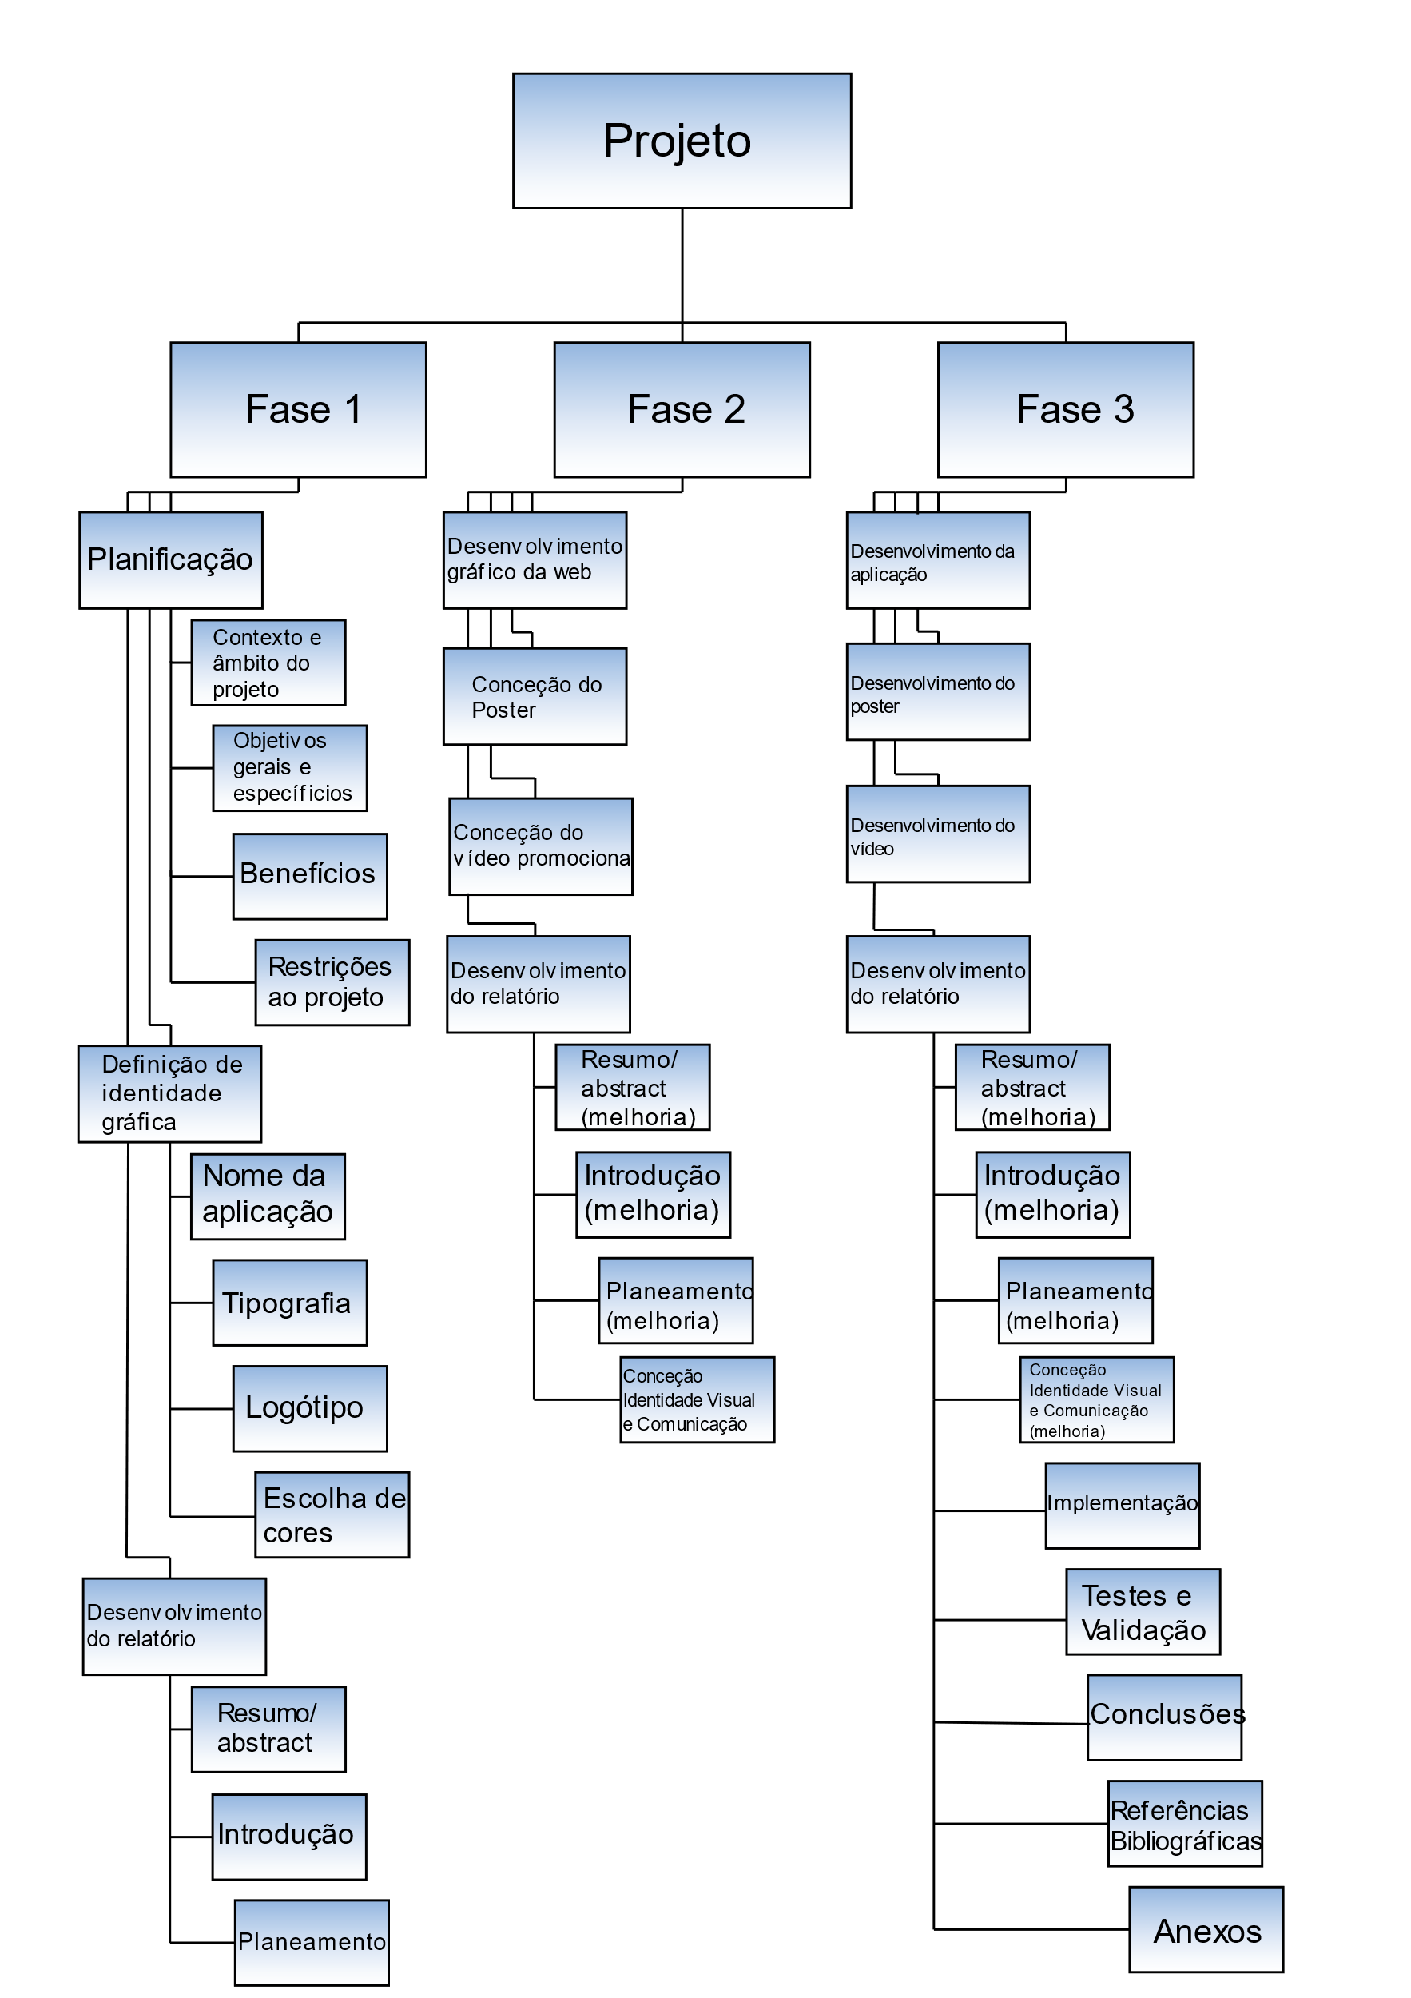

**Figura 1.** Estrutura de decomposição do trabalho

## **2.4 – Planeamento do projeto**

O planeamento foi feito com auxílio da Metodologia Ágil de Desenvolvimento de software Scrum, através da plataforma TeamGantt, que, por sua vez, tem como base um diagrama de Gantt.

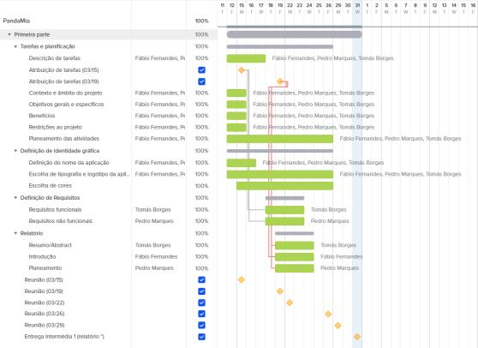

**Figura 2.** Diagrama de Gantt relativo à primeira fase

# 3 – CONCEÇÃO DE IDENTIDADE VISUAL E COMUNICAÇÃO

[Iniciar texto do corpo do trabalho]

# 4 – IMPLEMENTAÇÃO

[Iniciar texto do corpo do trabalho]

# CONCLUSÃO

[Iniciar texto]

# REFERÊNCIAS BIBLIOGRÁFICAS

Ideias com História. (2020). *CoronaKids | Site lúdico-pedagógico*. Obtido em 24 de março de 2021, de https://www.coronakids.pt/

# ANEXOS

[Eliminar esta folha se não aplicável o elemento Anexos]

**Anexo A – [Designação do Anexo]**

[Eliminar esta folha se não aplicável o elemento Anexos]

1. in https://www.coronakids.pt/ [Acedido a 23 de março de 2020]